Приложение № ___

УТВЕРЖДЕН
пстановлением администрации муниципального образования Тбилисский район
от ______________№ _____

МАРШРУТ
движения автобуса для перевозки обучающихся
МБОУ «СОШ № 3»
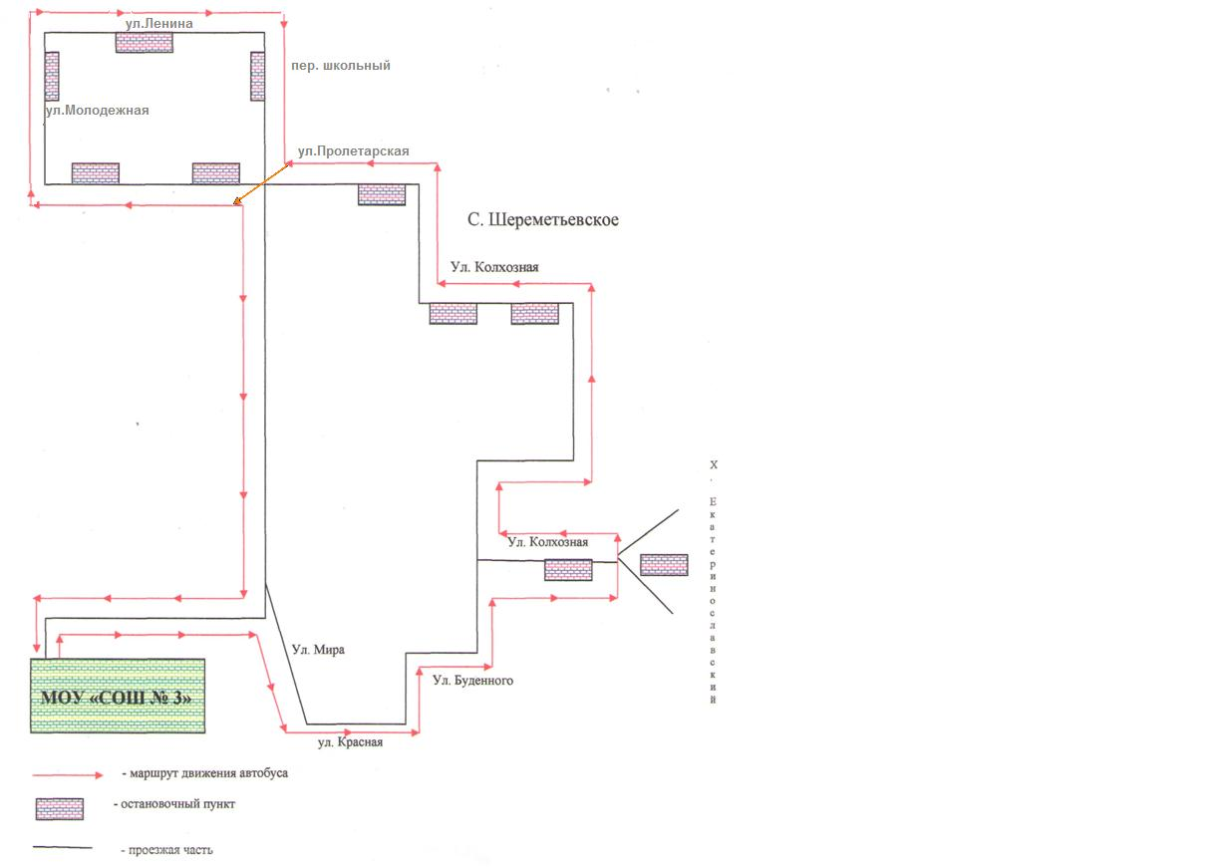
Заместитель главы муниципального
образования Тбилисский район,
начальник управления по ЖКХ,
строительству и архитектуре В.С. Чередин

